СХЕМА ГРАНИЦ РЫБОВОДНОГО УЧАСТКА
Наименование рыбоводного участка | Площадь рыбоводного участка, га | Площадь водного объекта, га | Географические координаты рыбоводного участка |  |  | Цель исполь- зованиярыбоводного участка | Место располо- жения рыбоводного участка
 |  |  | № точки | С.Ш. | В.Д.
Озеро Теренкуль | 151,0 | 151,0 | 1  2  3  4 | 55°49’11”  55°48’55”  55°48’27”  55°48’39” | 61°12’26”  61°13’26”  61°13’02”  61°12’13” | Товарное рыбоводство | Кунашакский муниципальный район

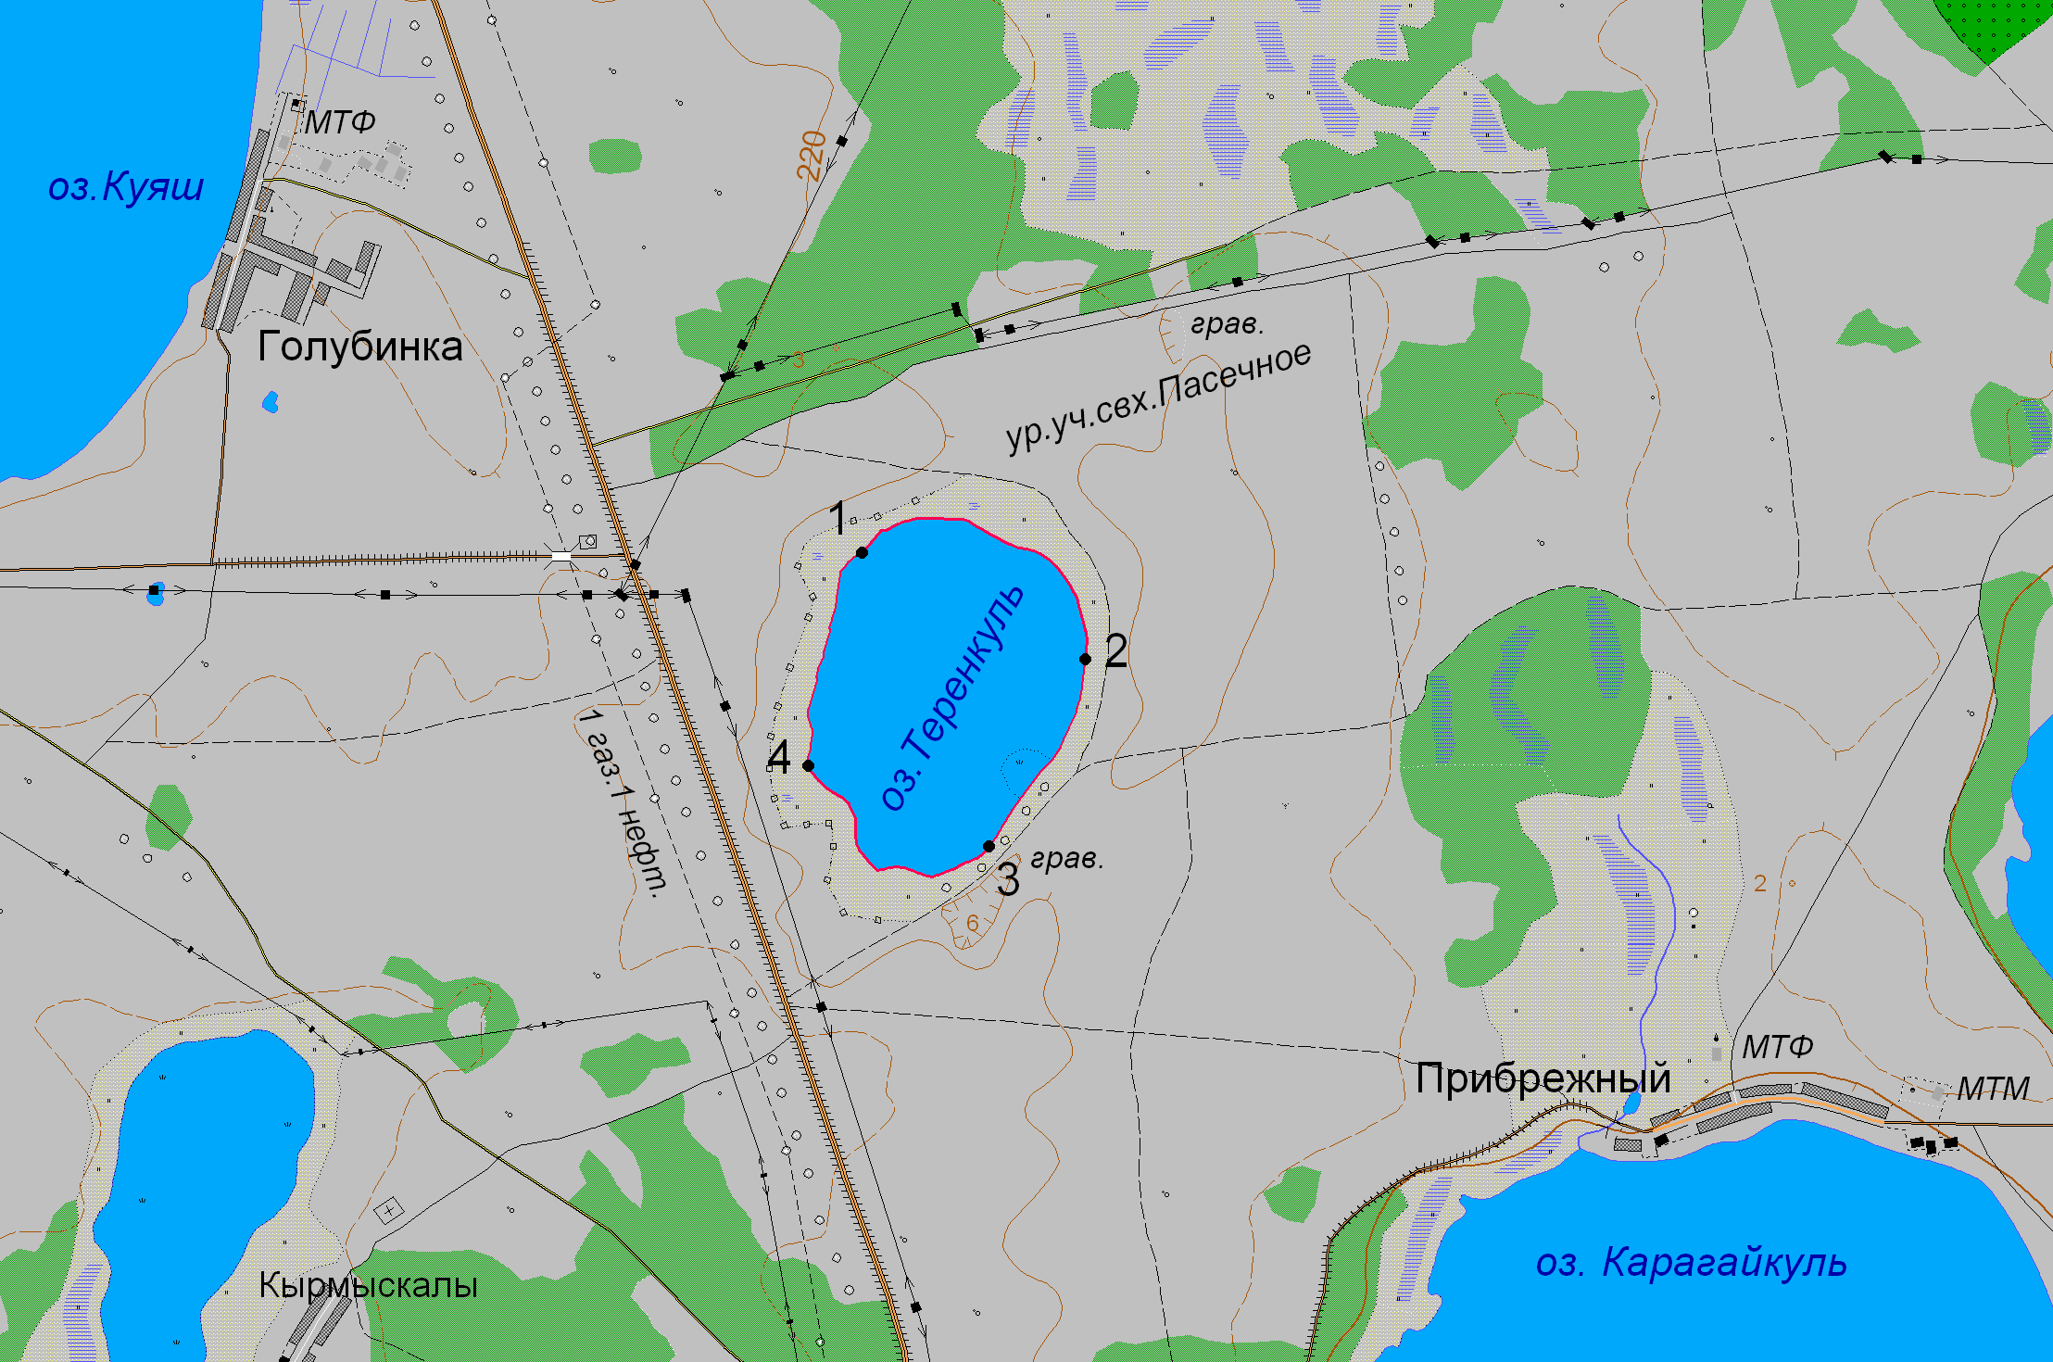
1:50 000
Условные обозначения:
Границы населенных пунктов;
Границы рыбоводного участка;
1
Точки границ рыбоводного участка;

